Calculs d’éphémérides avec Python et CelestialBody

Limoges : mardi 16 mars 2021

par **Rémi METZDORFF** et **Laurent ASTIER**  
Lycée Suzanne Valadon – 87000 Limoges  
[remi.metzdorff@orange.fr](mailto:remi.metzdorff@orange.fr)

[laurent.astier@ac-limoges.fr](mailto:laurent.astier@ac-limoges.fr)

Cet article présente la réalisation d’un programme Python permettant de calculer la position de nombreux objets du système solaire en orbite autour du Soleil, ainsi que son utilisation dans le cadre des nouveaux programmes de lycée où la programmation est devenue incontournable. La première partie présente le cadre théorique dans lequel sont réalisés les calculs de position puis la deuxième présente sommairement le fonctionnement général du programme Python. Enfin, quelques applications exploitables en classe par le prof et les élèves sont présentées.

##### INTRODUCTION

Avec la réforme du lycée, la programmation est entrée dans les nouveaux programmes. C’est le langage Python qui est préconisé : il offre les avantages d’une syntaxe épurée tout en conservant une efficacité remarquable. En témoignent les nombreuses applications basées sur Python dans des domaines très variés : exemples…

Cet article explore une utilisation de Python, principalement en lycée, avec la création et l’exploitation d’un module nommé CelestialBody utilisé pour générer des éphémérides de nombreux corps du système solaire.

DISCLAIMER : Le module CelestialBody permet de calculer la position d’un corps du système solaire à partir des équations du mouvement dans le cadre du problème de Kepler. Retrouver les lois du mouvement à partir des données générées par ce programme ne présente donc pas d’intérêt. Par ailleurs, les positions calculées ici sont bien des positions approximatives, notamment dans le cas des astéroïdes et comètes où l’influence des huit planètes du système solaire conduit à des perturbations importantes. Pour ces petits objets, la résolution numérique des équations du mouvement dans le cadre d’un système à N corps est envisageable (<https://www.f-legrand.fr/scidoc/docmml/sciphys/meca/kepler/kepler.html>). Si des éphémérides précises sont requises, on peut également se référer à <http://vo.imcce.fr/webservices/miriade/?forms> ou encore à <https://ssd.jpl.nasa.gov/horizons.cgi>.

# PRINCIPE DU CALCUL DE POSITION

## Le problème de Kepler

On s’intéresse ici au système à deux corps formé par le Soleil et le corps choisi dont la masse est supposée négligeable devant la masse du Soleil. La seule force considérée est la force d’attraction gravitationnelle de Newton et le mouvement du corps est étudié dans un référentiel considéré comme Galiléen. Le problème revient donc à l’étude d’un mouvement à force centrale conservative dont on rappelle ici les résultats importants :

* la conservation du moment cinétique permet d’établir la planéité du mouvement et la conservation de la vitesse aréolaire. On démontre ainsi la deuxième loi de Kepler (loi des aires) puis la troisième pour des trajectoires fermées (lien entre la période de révolution, la taille de l’orbite et la masse du centre attracteur).
* la conservation de l’énergie mécanique permet de différencier deux catégories de solutions : les états liés et les états de diffusion. L’expression de l’énergie mécanique permet d’établir l’équation polaire de la trajectoire[1], une conique caractérisée par son excentricité $e$. On se restreindra au cas des orbites elliptiques conformément à la première loi de Kepler pour lesquels $e∈[0;1[$. On a alors :

$$\begin{aligned}ρ\left(ν\right)=\frac{a\left(1-e^{2}\right)}{1+e\cos{ν}}\#\left(1\right)\end{aligned}$$

où $ρ$ est la distance au foyer, $ν$ la position angulaire par rapport au périhélie et $a$ le demi-grand axe de l’ellipse.

L’équation polaire de la trajectoire (Éq. (1)) permet d’obtenir l’allure de l’orbite mais pour connaitre la position d’un corps à un instant donné, il faut déterminer l’évolution temporelle de la position angulaire $ν$.

## Anomalie vraie, anomalie excentrique et anomalie moyenne

En effet, sauf dans le cas d’une trajectoire circulaire, la position angulaire $ν$ appelée anomalie vraie n’évolue pas linéairement avec le temps. Il est ici nécessaire d’utiliser quelques astuces géométriques et de construire le cercle circonsrit à l’ellipse appelé cerlce auxiliaire. On introduit alors deux nouveaux angles : l’anomalie excentrique $E$ et l’anomalie moyenne $M$ (Fig. 1).

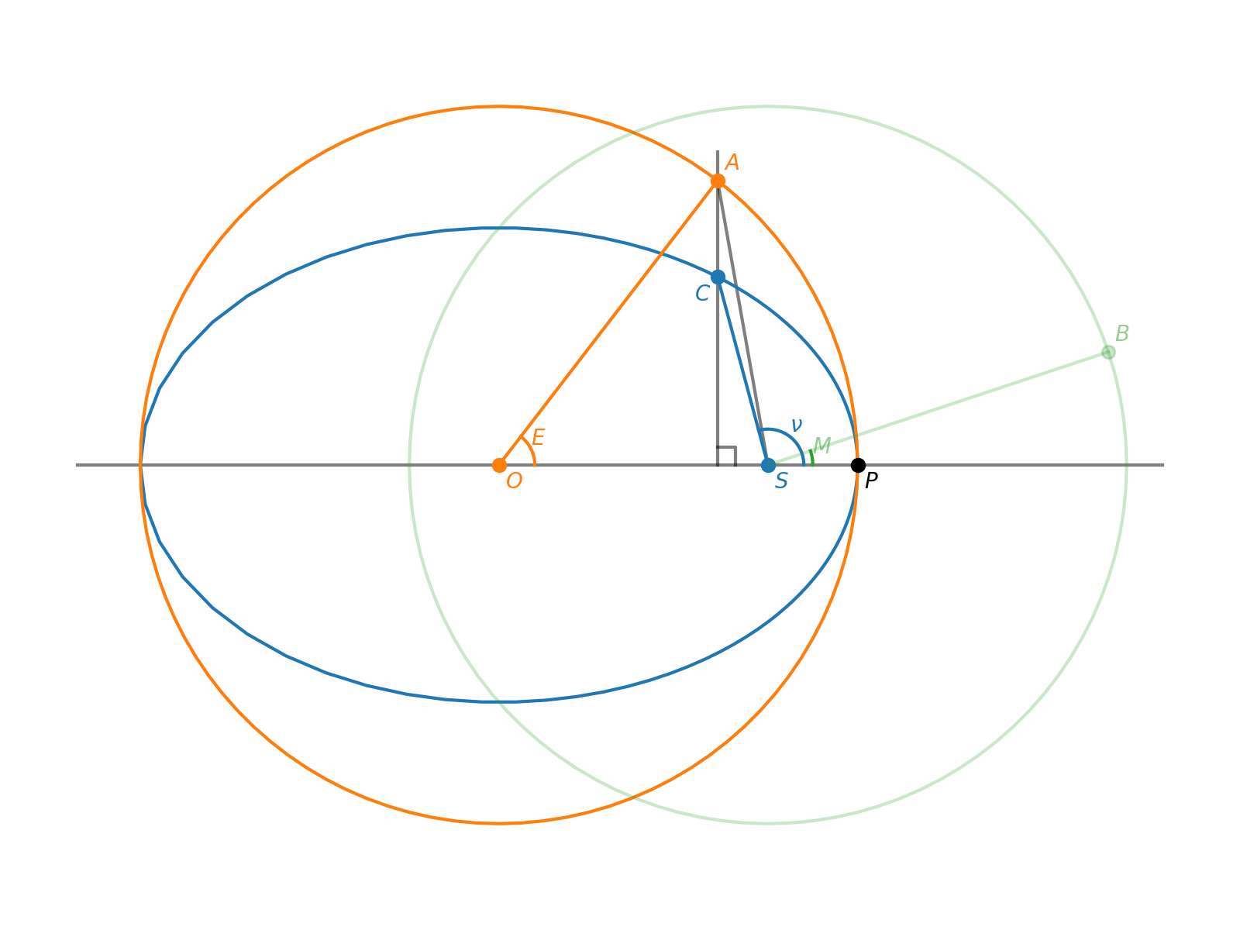 **Figure 1 –** Les anomalies permettant le calcul de la position d’un corps en fonction du temps dans le cadre du problème de Kepler.

On utilise la deuxième loi de Kepler : l’aire $A$ balayée par le segment $SC$ est proportionnelle au temps écoulé depuis le passage au périhélie $t-t_{p}$. Elle s’exprime en fonction de l’aire totale de l’ellipse $πab$ et de la période de révolution $T$ :

$$\begin{aligned}A=\frac{πab}{T}\left(t-t_{p}\right)=M×\frac{ab}{2} \#\left(2\right)\end{aligned}$$

On a ici introduit l’anomalie moyenne $M$ qui repère la position angulaire qu’aurait le corps si son orbite était circulaire et de même période :

$$M=\frac{2π}{T}\left(t-t_{p}\right)$$

Elle ne correspond pas un angle physique mais a l’avantage d’être proportionnelle au temps.

On peut ensuite remarquer que l’aire $A$ est, à un facteur $b/a$ près, égale à l’aire du secteur $POA$ du cercle auxiliaire, moins celle du triangle $SOA$ :

$$\begin{aligned}A=\frac{b}{a}×\left[\frac{Ea^{2}}{2}-\frac{ae×a\sin{E}}{2}\right] \#\left(3\right)\end{aligned}$$

On obtient alors l’équation de Kepler qui lie l’anomalie excentrique et l’anomalie moyenne en combinant les deux équations :

$$\begin{aligned}M=E-e\sin{E} \#\left(4\right)\end{aligned}$$

que l’on résoudra numériquement.

Le lien entre l’anomalie excentrique et l’anomalie vraie peut finalement être obtenu après quelques efforts trigonométriques :

$$\begin{aligned}\tan{\frac{ν}{2}}=\sqrt{\frac{1+e}{1-e}}\tan{\frac{E}{2}}\#\left(5\right)\end{aligned}$$

## Résolution numérique de l’équation de Kepler

Pour trouver la valeur de l’anomalie excentrique $E$, on doit résoudre l’équation de Kepler (Éq. (4)). On procède par itération en commençant avec :

$$E_{0}=M+e\sin{M}$$

Les valeurs suivantes sont calculées avec :

$$E_{n+1}=E_{n}+ΔE$$

où

$$ΔE=\frac{ΔM}{1-e\cos{E_{n}}}$$

et

$$ΔM=M-(E_{n}-e\sin{E_{n}})$$

Dans le cadre de ce travail, une précision satisfaisante est atteinte quand $\left|ΔE\right|<{10}^{-6}$. Pour des orbites d’excentricité faible, la convergence est très rapide et seules quelques itérations sont nécessaires.

Maintenant que l’on sait calculer la position d’un corps sur son orbite en fonction du temps, il suffit de connaitre l’orientation de l’ellipse par rapport à un référentiel bien choisi pour déterminer à tout instant la position du corps dans l’espace.

## Un mot sur les repères

Tant qu’on ne s’intéresse qu’à un seul corps en orbite autour du Soleil, le repère le plus naturel est le repère héliocentrique orbital $Sxyz$ dont l’origine est le centredu Soleil. Le mouvement du corps est alors contenu dans le plan $Sxy$ et se fait dans le sens direct, avec l’axe $Sx$ orienté vers le périgée et l’axe. Pour la suite, il est nécessaire de choisir un repère commun à tous les corps du système solaire : le repère écliptique héliocentrique $SXYZ$. Son origine demeure le centre du Soleil $S$ mais l’axe $SX$ est cette fois orienté vers le point vernal (position de la Terre lors de l’équinoxe de printemps) et forme avec l’axe $SY$ le plan de l’écliptique. Finalement, l’axe $SZ$ est orienté pour former un repère direct dans lequel le mouvement de la Terre, comme celui de la plupart des éléments du système solaire, se fait dans le sens direct.

## Les paramètres orbitaux

L’évolution du système à deux corps obéit à un système de trois équations différentielles du second ordre (une pour chaque coordonnée d’espace) qui nécessitent donc six conditions initiales données à une date connue pour aboutir à une solution unique. Les paramètres orbitaux permettent de donner simplement ces conditions initiales sous la forme de six paramètres, dont cinq sont indépendants du temps[2] :

* le demi-grand axe $a$ ;
* l’eccentricité $e$ ;
* l’inclinaison $I$  ;
* la longitude du nœud ascendant $Ω$ ;
* l’argument du périhélie $ω$  ;
* l’anomalie moyenne $M_{0}$. (a changer pour tp le temps de passage au périhélie)

Les deux premiers paramètres décrivent la taille et la forme de l’orbite tandis que les trois suivant correspondent aux angles qui donnent l’orientation de l’ellipse par rapport au repère écliptique héliocentrique. Finalement, l’anomalie moyenne repère la position angulaire du corps sur son orbite à une date de référence $t_{0}$ appelée époque.

Les paramètres orbitaux indiqués précédemment sont ceux traditionnellement associés aux astéroïdes. Ils sont donnés sous une forme différente pour les planètes où :

* la longitude du périhélie $ϖ$ remplace l’argument du périhélie et on a : $ω=ϖ-Ω$ ;
* la longitude moyenne $L_{0}$ remplace l’anomalie moyenne et on a : $M_{0}=L_{0}-ϖ$.

De même, pour les comètes :

* la distance du périhélie $q$ remplace le demi-grand axe et on a : $q=a\left(1-e\right)$ ;
* le temps de passage au périhélie $t_{p}$ donne la date pour laquelle l’anomalie moyenne est nulle.

Tous les paramètres orbitaux utilisés pour la suite sont ceux accessibles librement depuis le site du Jet Propulsion Laboratory, un centre de recherche spatiale de la NASA : <https://ssd.jpl.nasa.gov/>.

## Position d’un corps à une date quelconque

Pour déterminer la position d’un corps à une date quelconque $t$, on procède donc comme suit.

* On commence par calculer l’anomalie moyenne à la date $t$ :
$$M=M_{0}+\frac{2π}{T}\left(t-t_{0}\right)$$

* Vient ensuite la résolution numérique de l’équation de Kepler (Éq. (4)) détaillée précedemment pour obtenir la valeur de l’anomalie excentrique.
* Le calcul des coordonnées du corps dans le repère héliocentrique orbital se fait en utilisant le cercle auxiliaire (Fig. 1) :
$$\vec{r_{o}}=\left[\begin{matrix}x \\ y \\ z\end{matrix}\right]=\left[\begin{matrix}a\left(\cos{E}-e\right) \\ a\sqrt{1-e^{2}}\sin{E} \\ 0\end{matrix}\right]$$

* On calcule les coordonnées dans le repère héliocentrique écliptique en effectuant successivement trois rotations d’axe $SZ$ et d’angle $ω$, d’axe $SX$ et d’angle $I$ et d’axe $SZ$ et d’angle $Ω$:

$$\vec{r_{e}}=R_{Z}(Ω)R_{X}(I)R_{Z}(ω)\vec{r_{o}}$$

soit finalement :

$$\vec{r_{e}}=\left[\begin{matrix}X \\ Y \\ Z\end{matrix}\right]=\left[\begin{matrix}x×(cos{ω}\cos{Ω-\sin{ω}\sin{Ω}\cos{I})-}y×(\sin{ω}\cos{Ω+\cos{ω\sin{Ω\cos{I})}}} \\ x×\left(\cos{ω\sin{Ω+\sin{ω\cos{Ω\cos{I}}}}}\right)-y×(\sin{ω\sin{Ω-\cos{ω\cos{Ω\cos{I})}}}} \\ x×\sin{ω\sin{I}}+y×\cos{ω\sin{I}}\end{matrix}\right]$$

# LA CLASSE CELESTIALBODY

Pour le langage Python, une *classe* permet de définir un nouveau type d’objet auquel sont associées des propriétés et des fonctionnalités. L’accès à ces différents paramètres se fait à l’aide de commandes très simples.

# EXPLOITATION EN CLASSE

## Représenter les positions successives d’un système

## Troisième loi de Kepler

### Titre 3 (niveau 3)

#### Titre 4 (niveau 4)

Texte courant avec alinéa : Orem ipsum dolor sit amet, consectetur adipiscing elit, sed do eiusmod tempor incididunt ut labore et dolore magna aliqua. Ut enim ad minim veniam, quis nostrud exercitation ullamco laboris nisi ut aliquip ex ea commodo consequat. Duis aute irure dolor in reprehenderit in voluptate velit esse cillum dolore eu fugiat nulla pariatur[3](1).

Texte courant sans alinéa : Excepteur sint occaecat cupidatat non proident, sunt in culpa qui officia deserunt mollit anim id est laborum.

* Texte czep, zecpn zec zec zec zec ezc ezc zec ezc ezc zec ezc ezc ezc zec ezc ezc ezc ezc ezc eez cez cez cationnzepncpzencpenzvneznvpienzpivnezpnvpeznvpnezpvneznvpnzepvneznvpnezpvnpeznvkeznvp

Texte équation et : *A*1 / *B*2 (1)

|  |  |  |  |
| --- | --- | --- | --- |
| Tableau gauche | Tableau centré | Tableau droit | Tableau justifié |
| orem ipsum | orem ipsum | orem ipsum | orem ipsum dolor sit amet, consectetur adipiscing elit, sed do eiusmod tempor incididunt ut labore et dolore magna aliqua. Ut enim ad minim veniam, quis nostrud exercitation ullamco laboris nisi ut aliquip ex ea commodo consequat. |

**Figure 1 -** Légende.  
*(Style employé pour les légendes des figures et des tableaux)*

##### TITRE 5 (format utile pour INTRODUCTION, CONCLUSION, REMERCIEMENTS, BIBLIOGRAPHIE)

[1] Texte bibliographie : T. Plisson, « Des souris et des profs… », *Bull. Un. Prof. Phys. Chim.*, vol. 111, n° 992, p. 399-400, mars 2017.

[2] G. Asch, *Acquisition de données : du capteur à l’ordinateur*, Paris : Dunod, 3e édition, 2011.

[3] M. Costa, « Titre de la thèse », thèse de doctorat, ENS Lyon, 1996.

|  |  |
| --- | --- |
|  | Gérard DUPUIS (Photo d’identité (NOM - Prénom))  Rédacteur en chef du Bup (Photo d’identité (fonction))  Professeur (Photo d’identité (fonction))  Lycée Faidherbe (Photo d’identité (établissement))  Lille (Nord) (Photo d’identité (fonction) |

1. On peut aussi retrouver plus rapidement cette équation en utilisant le vecteur de Runge-Lenz (cf livre prépa).
2. Dans le cadre de notre étude. En réalité, il existe des perturbations liées à la présence de Jupiter et d’autres liées à la relativité générale : tous ces paramètres évoluent lentement. Certaines corrections sont toutefois apportées dans le cas des planètes comme le préconise <https://ssd.jpl.nasa.gov/txt/aprx_pos_planets.pdf>.
3. (1) Note de bas de page.